福建省轻工工艺品进出口商会 福建省陶瓷树脂工艺品出口基地商会
信 息 简 报
2019年第10期 (总第285期) 2019年6月18日

【设计潮流】

2019年ICFF和NYC x Design的5大设计趋势

导读：每年五月，纽约都会在该市的五个行政区举办为期两周的设计庆祝活动。这个年度活动也被称为NYC x Design，每年吸引来自世界各地的设计爱好者来到这里体验活动，参观展览、产品发布和贸易展览，例如ICFF——国际当代家具展。在这个展会之中，除了一睹品牌设计风采，还能从中挖掘到新的突出设计趋势，下面这五大趋势就是最好的证明。
曲线轮廓
曲线，从家具到灯具，设计师都将其进行到底。比如在Eny Lee Parker，Hachi Collections和Christine Xiang的设计中，曲线轮廓几乎无处不在。这个想法并不新鲜，曲线型家具现在已经流行了一段时间，但它似乎也不会很快退出我们的视野。

鲜艳的色彩
鲜艳的色彩现在正遍地开花，很容易理解为何会这样。无论是因为今年Pantone年度色的影响，还是天气越来越暖和的结果，但像Munna，Emeco和Niche这样的品牌简单明了地将鲜艳的色彩表现在自家的设计中。

有手感的纹理表面
将纹理堆叠在一起的想法是一个旧的但很棒的理念，但这里并不是说在客厅里添加一些编织篮子、针织毯子或花边壁挂。而是通过一些创新和一些开箱即用的思维进行诠释，像Simon Johns Design，WoOL Amsterdam和Graypants这样的品牌正在创造出真正独特的设计，这些设计更富有质感和个性。

迷人的流苏
你可能在多层次的波西米亚风格布置中见过流苏的装饰，但艺术装饰风格的迷人流苏更为受欢迎。像Munna和Studio Marta Manente等品牌就将流苏的美发挥到更高级别。

藤编细节
藤编家具是经典的设计潮流之一，但这一次各个品牌发挥巧思以全新的方式对这一永恒的细节进行运用。巴西设计师Guilherme Wentz为他的休闲椅背面选择了大面积的藤编设计，而TON则将标志性的曲木框架与藤编靠背组合在一起，柔和的腮红色调带来一种甜蜜的味道。
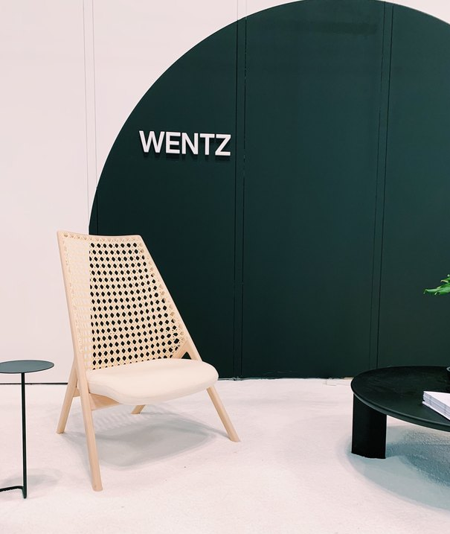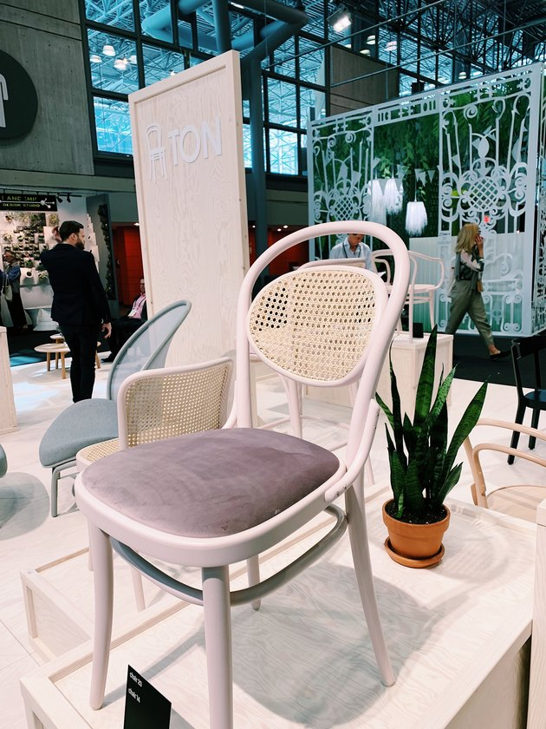
Wentz TON

咨询电话：4006-020-160
（来源：德科创艺）
【3D打印】

3D打印树脂动漫手办模型与传统手办工艺的区别在哪里？

3D打印技术在越来越多的领域中得到使用，特别是在动漫、游戏手办领域，3D打印技术凭借其独特的优势，让手办产业格局发生颠覆性的变化。那么，3D打印树脂动漫手办模型与传统手办工艺相比什么区别？

- 制作流程
传统手办制作：概念形象设计——整体塑型——细节雕刻——分模、翻模（GK白模）——打磨矫正——涂装模型——完成。
3D打印树脂手办：概念设计（3D建模）——3D打印——打磨雕刻——分模、翻模（GK白模）——打磨矫正——涂装模型——完成。
传统手办制作需要经过雕刻、打磨、绘制涂装等多道工序，耗时较长，非常考验创作者本身的技术、耐心和经验。此外，由于纯手工制作的手办原型采用的是油泥、黏土等材料的特性，若是遇上原型‘大改’的情况，很有可能就要从头来做。相比之下，3D打印工艺通过电脑3D设计并直接3D打印出原型，速度会明显快很多，而且修改也很容易可以让模型结构比例更加精准，而不是只凭原型师个人的技术经验。
- 制作材料
传统手办造型的制作，是使用精雕油泥、美国土（昂贵）、石粉黏土、原子灰、AB土等，其中原子灰和一些劣质的精雕油泥具有很高的毒性， 在原型师长期接触下，有毒成分会通过皮肤和呼吸道进入人体，对健康造成严重危害。

3D打印树脂手办主要有两种形式，一是使用DLP/SLA光固经设备打印，制作材料是环保树脂，二是使用FDM设备打印，制作材料是PLA。由于精度问题，大多数还是以树脂材料为主。（补充说明：环保光敏树脂，具有固化快速、成型精度高、表面效果好、易后处理等特点，在手办制作领域应用广泛。
基于纯手工的传统手办工艺复杂繁琐，而且难度远大于一般模型制作，这也导致了传统手办造价成本高，无法真正地走进大众的普通生活。
咨询电话：0595-28869063
（来源：比邻三维科技）

【配件精选】

“羽毛装饰”主题材质搭配

羽毛的装饰使用大放异彩，成为如今工艺品搭配的流行趋势。如今不管是家纺、瓷器还是装饰品和墙面挂件都采用了羽毛。无论是真羽毛还是仿真类的羽毛装饰，都让产品变得柔软舒适，极具自然气息。
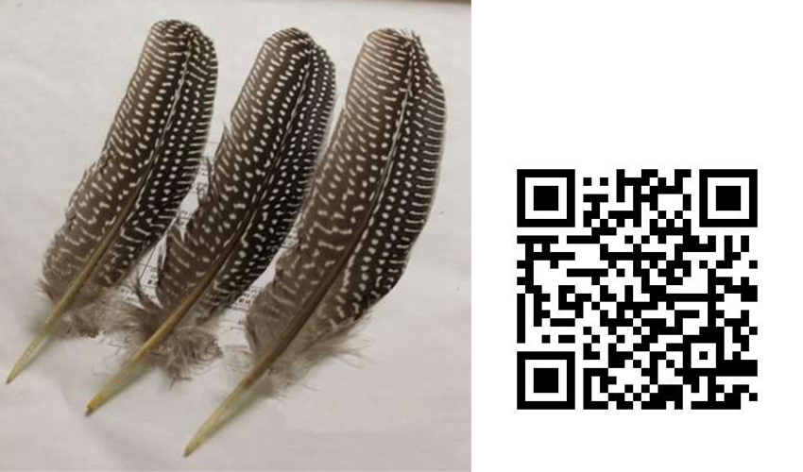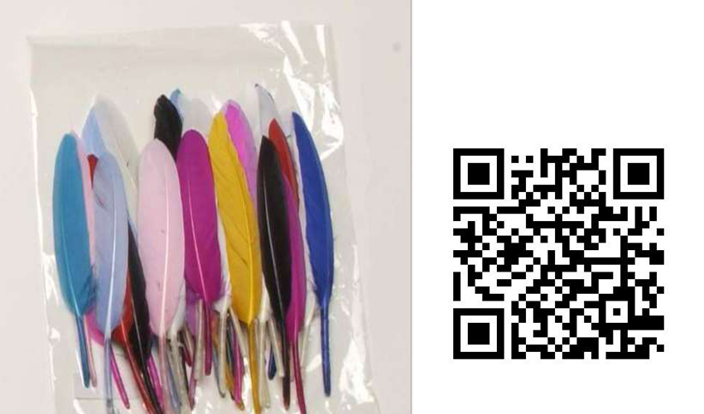
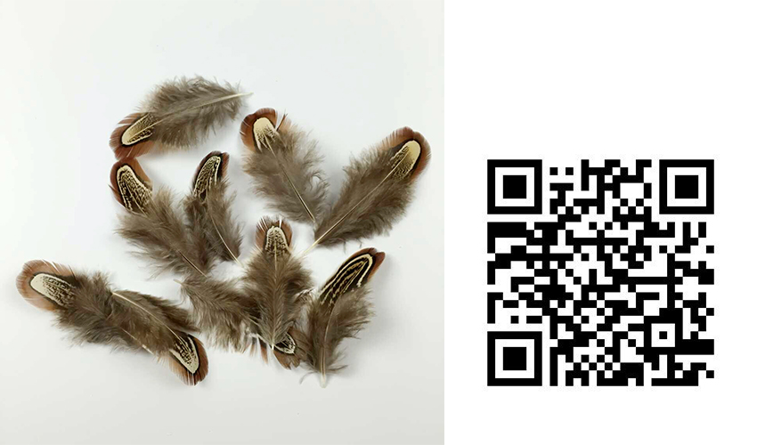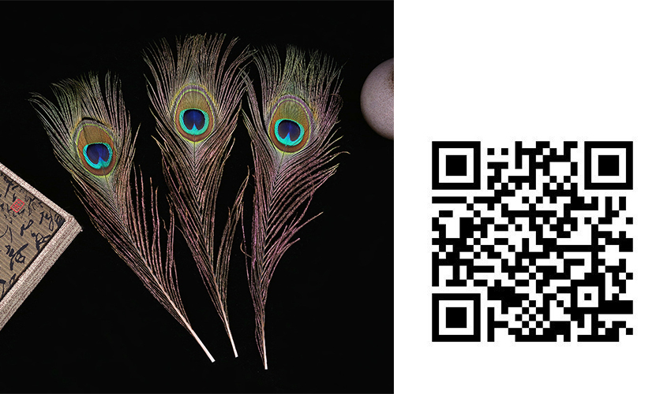

咨询电话：18606031525
（来源：优得配）

【人才推荐】

对话资深设计师徐杨：设计灵感来源于积累

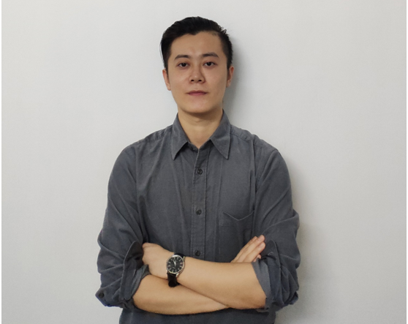
设计师：徐杨（JhonnyTsui）
从事设计年份：2010
个人简介：大学毕业后先后在设计工作室和地方设计院工作，在2017年创立个人工作室，距今为止为上百家国内外企业提供过设计服务，有大量的设计经验，多数工厂设备及产品工艺较为了解，可以为企业提供产品研发一站式服务，大数据分析，产品推广服务。
最擅长设计：家居类、家具类、家电类、玩具类、陶瓷类、玻璃类、工艺品
服务过终端客户：Mannatech、RODESCHINI 、RYODEN MERCHANDISING、GEE IMPEX、COLUMBUS LIMITED
获奖经历：2017年参赛作品《超级飞侠胶带轨道玩具套装》获得第八届中国玩具和婴童用品创意设计大赛——“奥飞杯”动漫科技玩具创意设计大赛优秀奖；2017年作品《推推轮画板》获得云和木制玩具创意设计大赛铜奖。

【对话设计师】
小编：JhonnyTsui您好！您经常会在彩虹设计网撰写策划案，小编想了解一下您平时都是通过哪些方式来收集灵感呢？
JhonnyTsui：我比较喜欢浏览些国内外优质的网站，看的多，存的图片多，灵感自然就多了。

小编：资料显示您擅长家具、家居用品、玩具、陶瓷等多个行业，是一位比较全能的设计师。众所周知，学一个品类已经很不容易了，您是怎么做到擅长这么多类型的设计呢，有什么学习方法分享给大家嘛？
JhonnyTsui：设计本身就是一个很互融互通的东西，像：菲利普·斯达克从榨汁机到数十万的座椅和灯具到浴室中的牙刷再到建筑设计。柳宗理从陶器系列到赢得世界声誉的蝴蝶凳。我会多看一些经典的设计，去了解设计出来的过程，以及这个产品的设计理念。作为一名设计师，我的工作，就是要学习新东西，如果不探索未知，那我就只能重复自己的东西。当开启一个新项目时，我就开始一次新的发现之旅，这就意味着要研究新东西，发现新东西。

小编：每年都有新的流行元素涌现，也有一些元素褪去。在您看来，家具行业在未来有哪些元素会比较受欢迎呢？
JhonnyTsui：
实木类：红木家具类会延续明清的经典，元素在此基础上偏向明式。普通硬木类在新中式的风格上加以简化更多的传统元素进来
办公类：几何元素
民用类：文化融合，呈现出简约的美学，并将造型与功能相融合。

小编：从设计师的角度看来，您觉得什么样的设计才算是好设计？
JhonnyTsui：好用、好看、好卖

小编：您现在已经是一家设计工作室的boss了，那么现阶段对公司的计划和期许是什么？
JhonnyTsui：希望可以结识更多新的客户，为每一位选择我们的客户真诚的提供服务。希望在新的一年，设计出更多的爆款产品。
咨询电话：400-835-0880
(来源：彩虹设计网）

───────────────────────────────
地址：福建省泉州市丰泽区城东街道办事处综合楼三楼（邮编362011）
电话：0595-22686788 传真：0595-22686799
网址：www.fjlaa.com 邮箱：fjlaa@fjlaa.com
微信公众号：福建轻工商会 QQ:1960459272
────────────────────────────────

